**2o ΓΕΛ ΙΕΡΑΠΕΤΡΑΣ**

**Erasmus + KA229: «FUSION»**

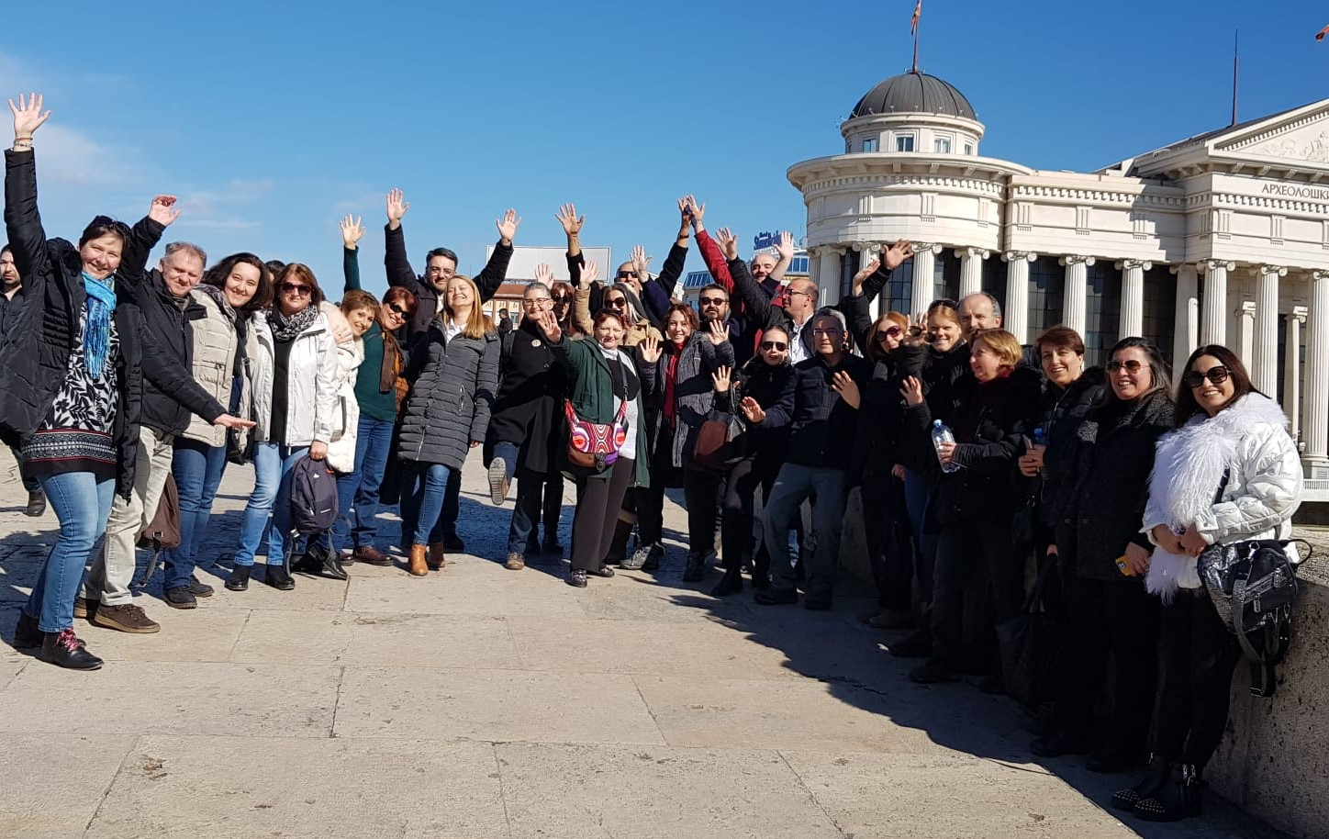

**2η συνάντηση: στην** **Κότσανη (Kocani) της Βόρειας Μακεδονίας**

Αισίως υλοποιήθηκε και η δεύτερη συνάντηση για το διετές πρόγραμμα Erasmus+ KA229, με τίτλο ***FUSION***, στηνΚότσανητης Βόρειας Μακεδονίας και συγκεκριμένα στο Λύκειο Ljupco Santov, την περίοδο από 16 Φεβρουαρίου 2020 έως και 23 Φεβρουαρίου 2020.

Στο πλαίσιο της διάχυσης καινοτόμων διδακτικών πρακτικών στην ευρύτερη εκπαιδευτική κοινότητα και της επιμόρφωσης σε εργαλεία του **Web 2.0**., στη διάρκεια κι αυτής της εκπαιδευτικής επίσκεψης έγινε γνωριμία με την πλατφόρμα **eTwinning** καθώς και με άλλα λογισμικά και εφαρμογές της **Google** (**Canva**, T**hinglink**, **AnswerGarden**, **Learningapp**, **KineMaster**, **Crossword labs**, **Postermywall**, **MindMup**, **Glogster,** **Adobe** **Spark κ.α.**), ώστε να αποτελέσουν στο μέλλον χρήσιμα διδακτικά εργαλεία. Ακόμη υλοποιήθηκαν εργαστήρια ρομποτικής και γνωριμία με το προγραμματιστικό περιβάλλον **Scratch.**

Την επιμορφωτική διάσταση της αποστολής συμπλήρωσε και η γνωριμία με άλλες πόλεις της ευρύτερης περιοχής, σε μια προσπάθεια ολιστικής προσέγγισης της νοοτροπίας και της κουλτούρας της γείτονας χώρας. Η ολοήμερη εκδρομή στην Οχρίδα, στα Σκόπια, η ξενάγηση σε χώρους ιστορικού ενδιαφέροντος αλλά και σε μέρη που αποτυπώνουν την καθημερινότητα των απλών κατοίκων της περιοχής, η γνωριμία με την παραδοσιακή κουζίνα, η παρακολούθηση ψυχαγωγικών προγραμμάτων ενδεικτικών της παραδοσιακής μουσικής, μόνο θετικά μπορούν να επιδράσουν στην αλληλοκατανόηση και τη συναδέλφωση των λαών.

Το πρόγραμμα ολοκληρώθηκε με τις καλύτερες των εντυπώσεων και διαπιστώθηκε για άλλη μια φορά πως μόνο οφέλη μπορεί κανείς να αποκομίσει από μια τέτοια «πολυπολιτισμική» συνεργασία.

Εις το επανιδείν τον Σεπτέμβριο του 2020 στην Τενερίφη της Ισπανίας…

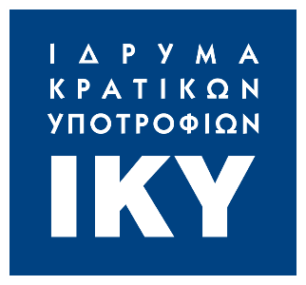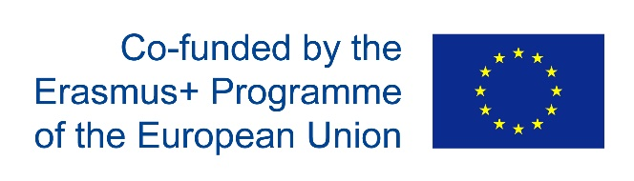Οι εκπαιδευτικοί του 2ο Γενικού Λυκείου Ιεράπετρας που συμμετείχαν στην εν λόγω αποστολή είναι οι:

* Μιχαήλ Χρήστος (ΠΕ03)
* Γιανναδάκη Αγάπη (ΠΕ06)
* Περαντωνάκη Μαριλένα (ΠΕ80)
* Τσεκούρα Χρυσούλα (ΠΕ02)